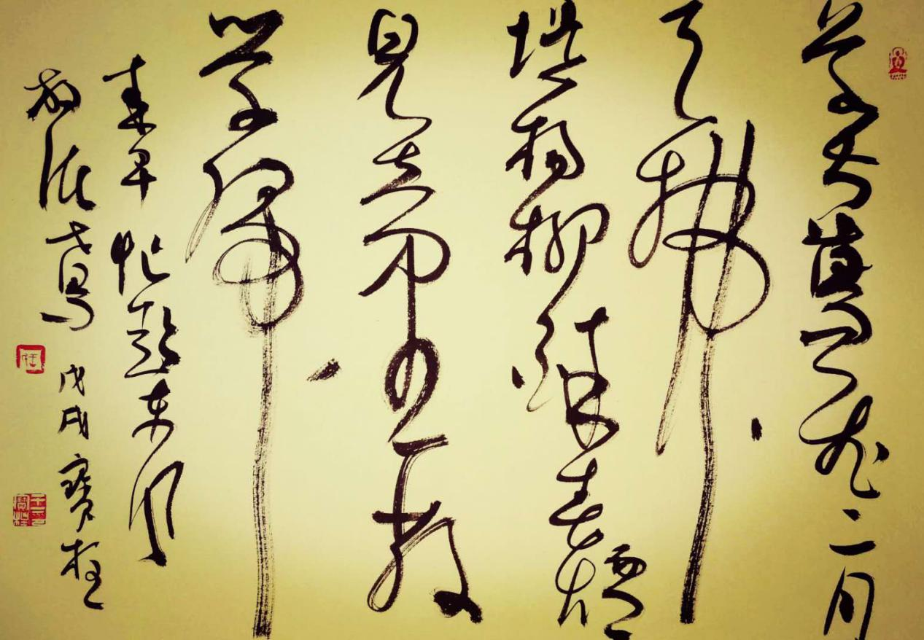
《春居》
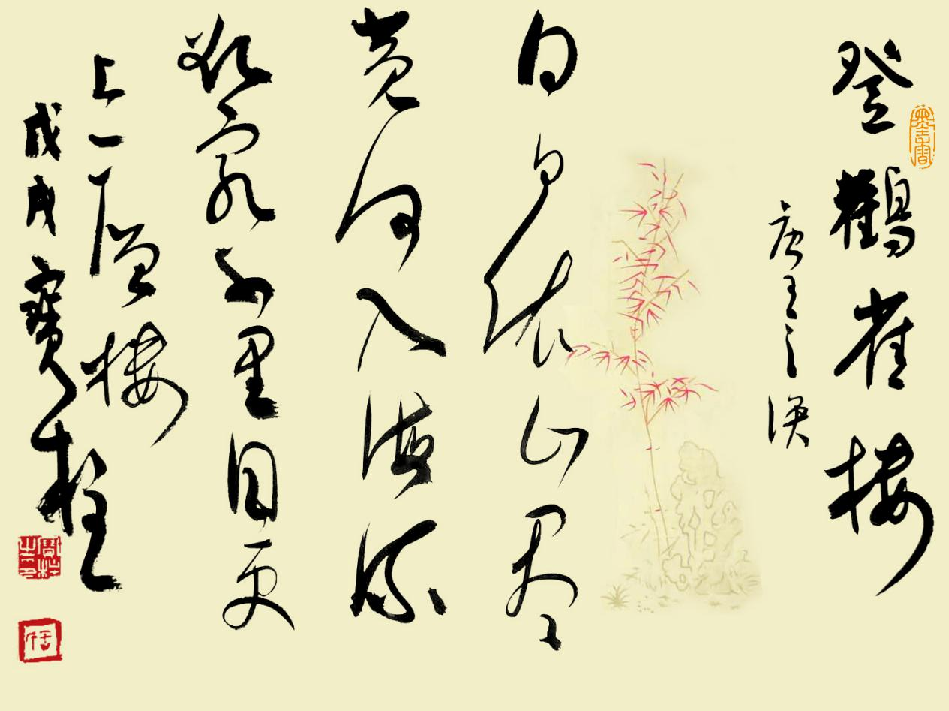
《登鹳雀楼》

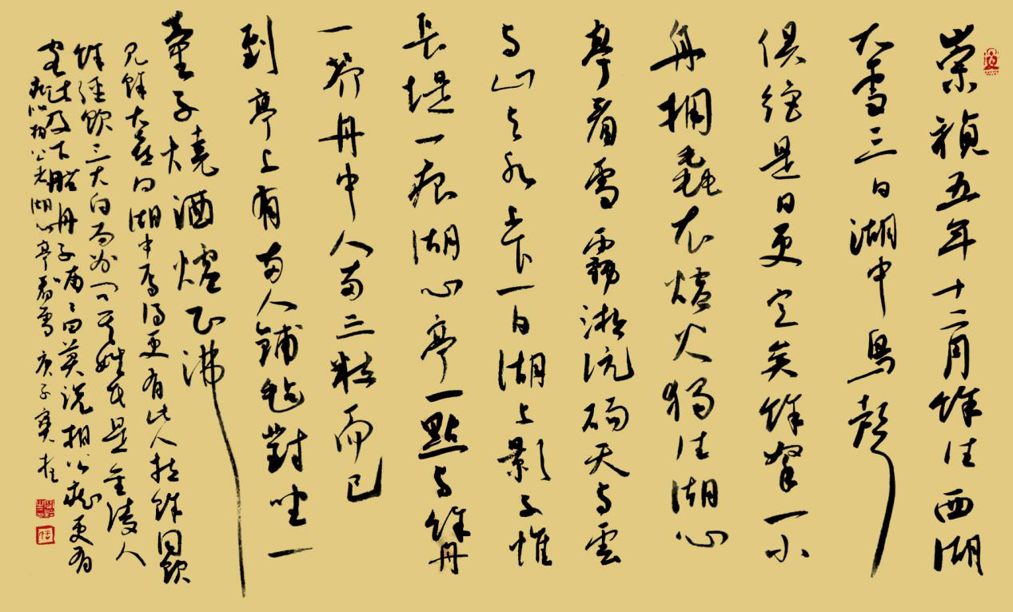
《湖心亭看雪》
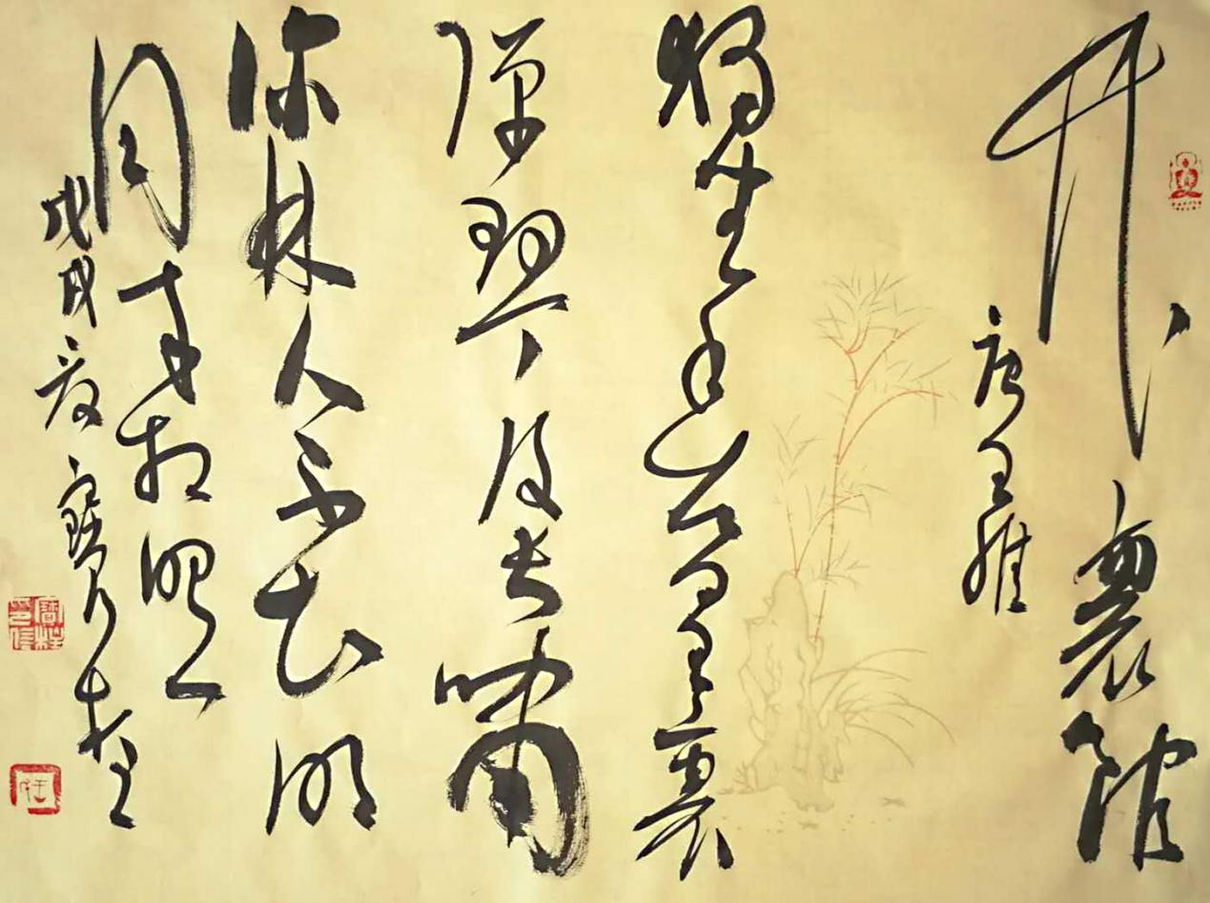
《竹里馆》
作者王宝柱：辽宁省邮政分公司寄递事业部调研员，中国书法家协会会员，曾任铁岭书协副主席、抚顺书协副主席，作品多次在全国书法展览中获奖或入展。作品被多家博物馆收藏，作品散件中国书法杂志和中国书法报，被中外藏家收藏。

